2011年多元微积分期中考题A卷
一．填空题（每空3分，共15空）（请将答案直接填写在横线上！）

1．将定义在区间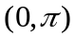上的函数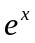展成周期为的正弦级数，记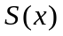为级数的和函数，则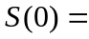 0
2．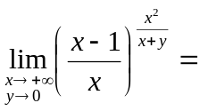 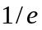
3．设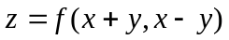，其中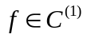，则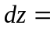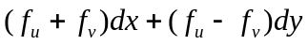
注：这里 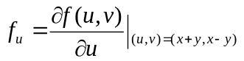，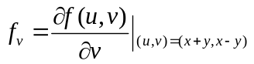
4．设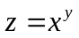，则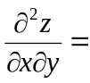 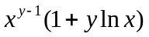
5．方程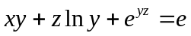在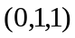点附近确定隐函数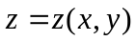，则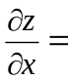 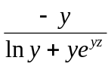
注：如只计算偏导数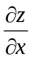在点的值（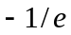），仍算正确解答，得3分。
- 设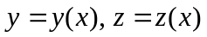为由方程组 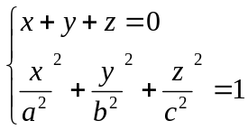 确定的隐函数，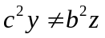，则 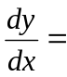 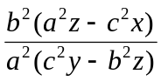。
注：所求导数也可写作 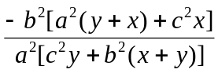。
- 函数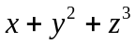在点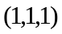处沿方向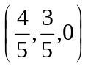的方向导数为
- 函数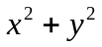在点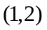处函数值增大最快的方向为 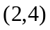
9． 设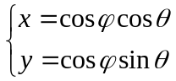，则它的Jacobi矩阵的行列式 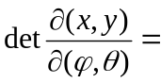 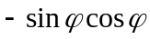
10．参数曲面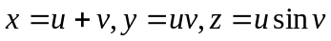在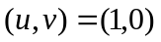处的切平面方程为 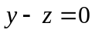
11．曲线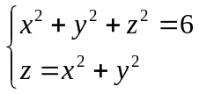在点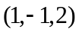处的切线方程为 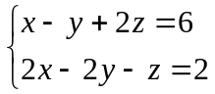
12．曲面 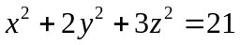在点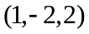处的法线方程为 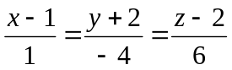
13．曲面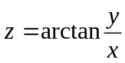在点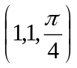处的单位法向量为 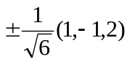
14．M是曲线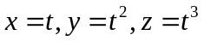上的一点，此点处切线平行于平面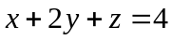，则M点的坐标为 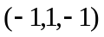或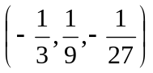
- 函数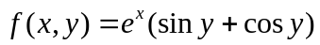在点的带有Peano余项的二阶Taylor公式为
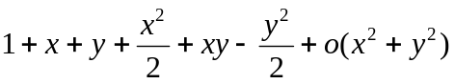

二．计算题（每题10分，共40分）

- 求函数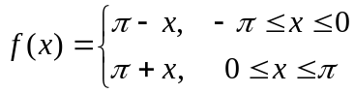的Fourier级数，并求数项级数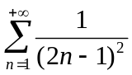的和。
解：不难求得 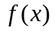 的Fourier级数为 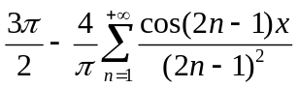。根据Fourier级数的点态收敛定理可知，该Fourier级数在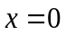处收敛到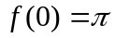，即
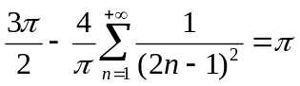。由此得到 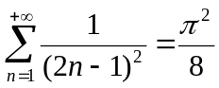。解答完毕。

- 设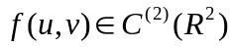，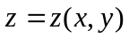为由方程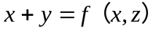确定的隐函数，求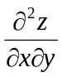。
解：在方程中，视为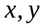的函数，并在方程两边分别关于取导数得到 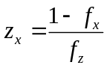，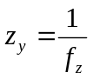。进一步在 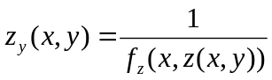中，关于取导数得到
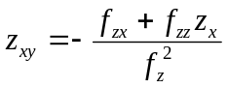。解答完毕。
- 设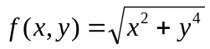，研究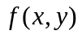在点的连续性、偏导数的存在性以及可微性（要说明理由）。

解：(i) 连续性。当 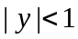时，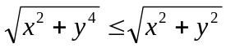。故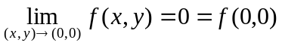。 因此在点连续。
(ii) 偏导数的存在性。由定义，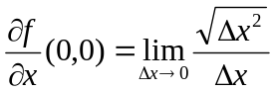。显然该极限不存在，而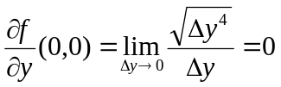。这表明在点关于的偏导数不存在性，关于的偏导数存在且等于0。

(iii) 由于可微性蕴涵着各偏导数的存在性，故在点不可微。
解答完毕。

- 求函数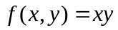在集合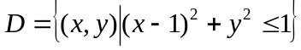上的最大值和最小值。

解：由于集合有界闭（紧），函数在上连续，因此在上可取得最大值和最小值。另一方面，由于知易函数唯一的驻点，在开圆位于圆盘的边界上，在其内部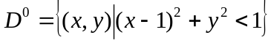上无解。这表明在上可取得最大值和最小值只能在边界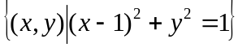上达到。为此考虑条件极值 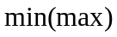，s. t. 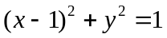. 作Lagrange函数 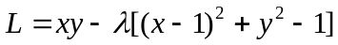。解方程 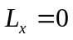，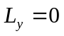，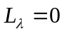，得到三个驻点：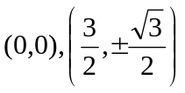。比较函数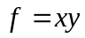 在这三个点上的值可知， 函数在集合上的最大值为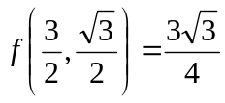；最小值为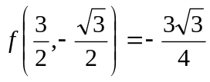。解答完毕。

三．证明题

- (8分) 设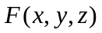有连续的一阶偏导数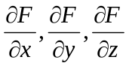，并且满足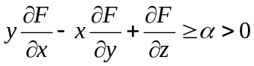，其中为常数，证明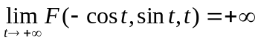。

证明：关于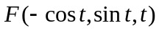求导（链规则）得
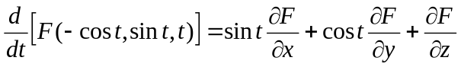
当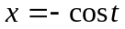，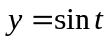时，由假设我们有
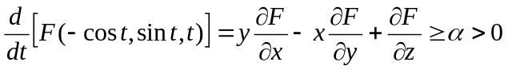。于是对于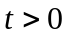
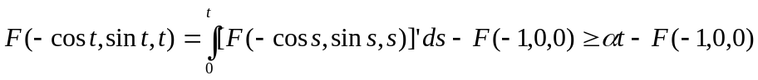。
故。证毕。

- （7分）设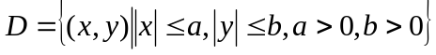，二元函数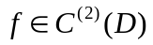，且在内满足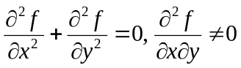，证明函数的最大值和最小值只能在的边界上取得。

证明：反证。假设函数的最大值或最小值在的内部取得，则一定为极大值或极小值。考虑函数的海森矩阵 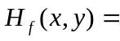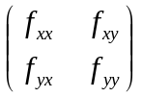。 由假设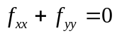，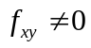 可知为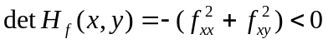。这表明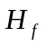为不定矩阵。根据条件极值的基本定理可知在的内部不可能有极值。矛盾。因此函数的最大值和最小值只能在的边界上取得。证毕。

